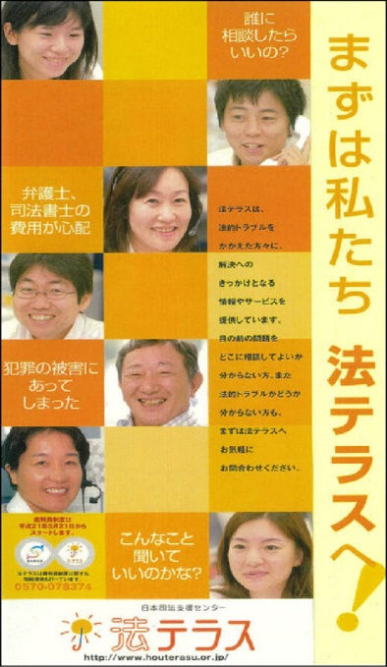
【外国人向け無料法律相談】
日 時： | 毎月第4金曜日 10：00～12：00
場 所： | 山形県外国人総合相談ワンストップセンター（山形県国際交流センター内）  山形県山形市城南町1-1-1霞城セントラル2階
受 付： | 完全予約制 TEL 023-646-8861 FAX 023-646-8860  Mail: soudan@airyamagata.org
相談料： | 無料
対 象： | 山形県在住又は勤務の外国籍の方の法律相談
担 当： | 山形県弁護士会所属弁護士
H P： | https://www.houterasu.or.jp/index.html

Messenger (Facebook)でも相談ができます
アカウント：AIRY山形県国際交流協会
ユーザーネーム：@airyamagata
https://www.facebook.com/airyamagata/

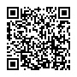
LINE 相談
【友達追加】https://lin.ee/eNnxjMi

